FICHE COURANT ALTERNATIF

THEME : Les filtres 1er ordre la cellule RC
Schéma équivalent
aux impédances complexes
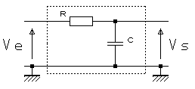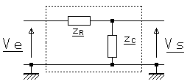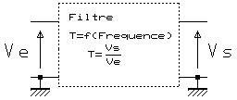 Schéma fonctionnel Schéma structurel

Détermination de T = en fonction de la fréquence (f)

Expressions des impédances complexes : ZR = R, Zc = -j. =
Expression de T = : loi du pont diviseur de tension : T = = = T = =
Expression de T = sous la forme : T = , on multiplie le numérateur et le dénominateur par j.c.ω pour faire apparaître 1 au numérateur :
T = = . = = = = T = = =
a=1
b=R.C.ω
ω=2.π.f

Étude du module de T = |T| en fonction de la fréquence (f)

Expression du module de T = |T| = =
Limites de |T|, en fonction des limites de f : (ω = 2.π.f)
si f → 0, alors ω → 0 ; |T| → |T| → 1 si f → ∞, alors ω → ∞ ; |T| → |T| → 0
Maximum de |T| = |T|_{Max}. = 1

Nature du filtre : passe bas
Expression de |T|_{-3db} = = =
Expression e la pulsation de coupure ω_{C} à –3db :
= ; = ; 2 = 1+(R.C.ω_{C})² ; 1 = (R.C.ω_{C})² ; 1 = R.C.ω_{C} ; ω_{C} = ; f_{c} =

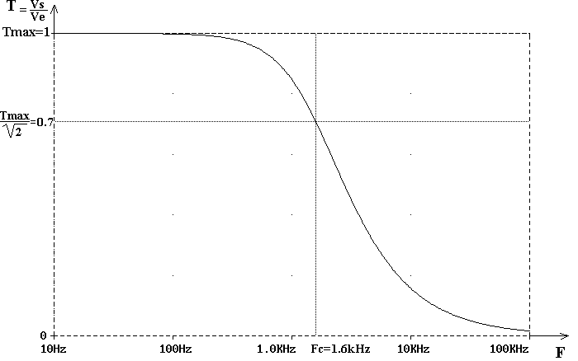
Exemple :
R = 1kΩ
C = 0.1μF
f_{c} = 1592Hz ≈ 1.6kHz

Allure de la courbe de
réponse du filtre |T| = F_{(f)}

jean.claude.recoules@wanadoo.fr

